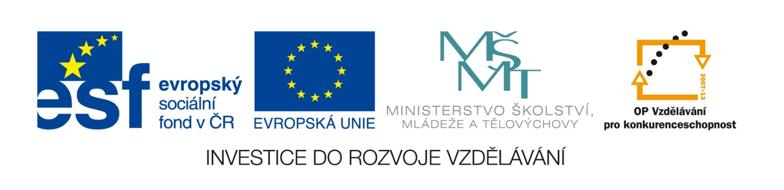

Č. j.: MSMT-5651/2013-412

Příloha č. 7

výzvy k předkládání žádostí o finanční podporu z OP VK
Oblast podpory 1.1 – Zvyšování kvality ve vzdělávání

Informace o vlastnické, resp. ovládací (organizační) struktuře žadatele a osobách jednajících jeho jménem

Příloha se předkládá v souladu s požadavkem uvedeným § 14 zákona č. 218/2000 Sb. o rozpočtových pravidlech, ve znění pozdějších předpisů.

Přílohu předkládají žadatelé, kteří mají charakter právnické osoby.

Povinným obsahem této přílohy jsou následující informace o identifikaci:

- osob jednajících jménem žadatele s uvedením, zda jednají jako jeho statutární orgán nebo jednají na základě udělené plné moci:

jméno a příjmení, včetně titulů | datum narození | adresa trvalého bydliště | jednatelské oprávnění*
∗ Zvolit jednu z možností – statutární orgán nebo plná moc, tzn. zda uvedené osoby jednají jako statutární orgán žadatele, či jednají na základě udělené plné moci.

- osob, v nichž má žadatel podíl, a o výši tohoto podílu:

název subjektu | IČO | sídlo subjektu | právní forma | výše podílu v Kč

- osob, které jsou s žadatelem o dotaci v obchodním vztahu a mají z jeho podnikání nebo jiné výdělečné činnosti prospěch, který se liší od prospěchu, který by byl získán mezi nezávislými osobami v běžných obchodních vztazích za stejných nebo obdobných podmínek:

jméno a příjmení, včetně titulů | datum narození | adresa trvalého bydliště

název subjektu | IČO | sídlo subjektu | právní forma

V dne

….………………………….……………………………….……

Titul, jméno, příjmení a podpis statutárního zástupce žadatele, popř. razítko instituce

Žadatel vyplní pro něj relevantní údaje.

